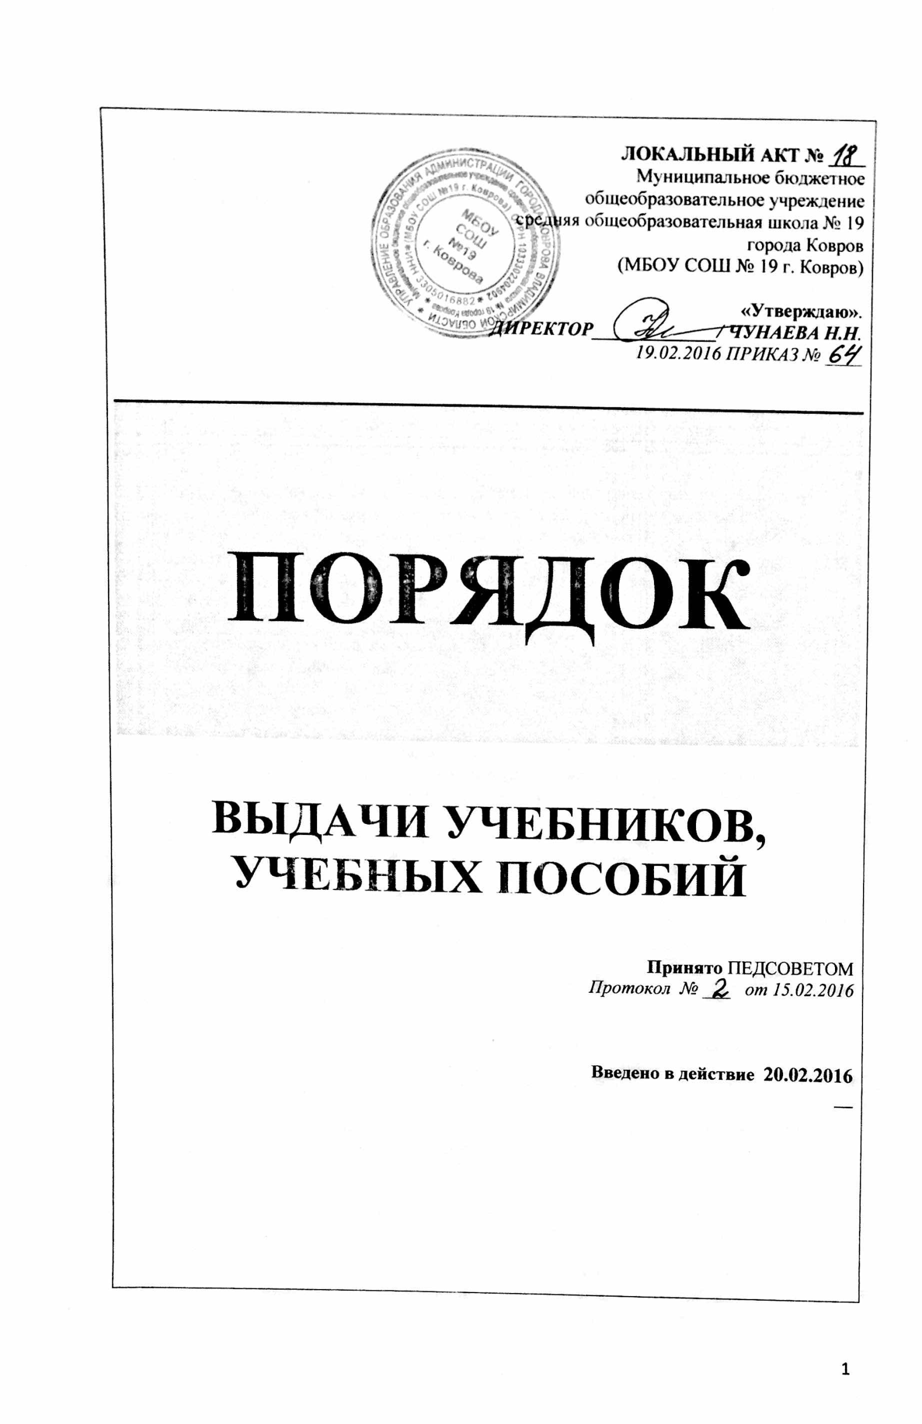
ЛОКАЛЬНЫЙ АКТ № ____
Муниципальное бюджетное
общеобразовательное учреждение
средняя общеобразовательная школа № 19
города Ковров
(МБОУ СОШ № 19 г. Ковров)

«Утверждаю».
ДИРЕКТОР_____________/ ЧУНАЕВА Н.Н.
19.02.2016 ПРИКАЗ № ____

ПОРЯДОК

ВЫДАЧИ УЧЕБНИКОВ, УЧЕБНЫХ ПОСОБИЙ

Принято ПЕДСОВЕТОМ
Протокол № ___ от 15.02.2016

Введено в действие 20.02.2016
__

I. Общие положения
1.1. Настоящее Положение разработано в соответствии с пунктом 9 ч. 3 ст.28,пунктом 5 ч. 3 ст.47 Федерального закона «Об образовании в Российской Федерации», Федеральными государственными образовательными стандартами общего образования.
1.2. Настоящее Положение регулирует порядок выбора учебников, учебных пособий, обеспечивающих преподавание учебного предмета, курса в школе, рассматривается и принимается на заседаниях школьных методических объединений, кафедр, педагогического совета, утверждается приказом директора школы.
II. Порядок выбора учебников, учебных пособий.
2.1. Школа самостоятельна в выборе и определении учебников, учебных пособий, обеспечивающих преподавание учебного предмета, курса.
2.2. Комплектование фонда учебников и учебных пособий происходит только на основе Приказа Министерства Образования и науки РФ «Об утверждении Федеральных перечней учебников, рекомендованных (допущенных) к использованию в образовательном процессе в образовательных учреждениях, реализующих образовательные программы общего образования и имеющих государственную аккредитацию» в соответствии с образовательными программами школы.
2.3. Фонд учебников, учебных пособий, библиотеки формируется исходя из бюджетного и внебюджетного финансирования.
2.4. Порядок выбора учебников, учебных пособий включает:
2.4.1. ознакомление педагогического коллектива с Федеральным и региональным перечнями учебников, рекомендованных (допущенных) к использованию в образовательных учреждениях на новый учебный год заместителем директора по учебно-воспитательной работе;
2.4.2. формирование педагогическими работниками Перечня учебников, учебных пособий на новый учебный год;
2.4.3. рассмотрение и согласование Перечня учебников, учебных пособий на новый учебный год на заседаниях школьных методических объединений, кафедр;
2.4.4. рассмотрение Перечня учебников, учебных пособий на новый учебный год на заседании педагогического совета;
2.4.5 составление перспективного плана обеспеченности обучающихся учебниками, учебными пособиями на новый учебный год заведующей библиотекой и согласование его с заместителем директора по учебно-воспитательной работе;
2.4.6 Утверждение списка учебников и перспективного плана обеспеченности обучающихся учебниками, учебными пособиями на новый учебный год директором школы;
2.4.7. проведение диагностики обеспеченности обучающихся школы учебниками, учебными пособиями на новый учебный год заведующей библиотекой;
2.4.8. оформление заказа учебников на основе списка учебников, перспективного плана обеспеченности обучающихся учебниками заведующей библиотекой, согласование его с заместителями директора по учебной работе;
2.4.9 приём и техническая обработка поступивших учебников, учебных пособий заведующей библиотекой школы.
2.5. Классные руководители, учителя-предметники получают информацию об обеспеченности учебниками обучающихся на новый учебный год от заведующей библиотекой;
2.6. Информирование родителей (законных представителей) о Перечне учебников, учебных пособий, входящих в комплект для обучения в классе, осуществляется через классных руководителей на родительских собраниях и путем размещения данной информации на информационных стендах для родителей, официальном сайте школы.
III. Ответственность участников образовательного процесса.
3.1. Директор школы несет ответственность:
3.1.1. за соответствие используемых в образовательном процессе учебников и учебных пособий Федеральному и региональному Перечням учебников, рекомендованных (допущенных) Министерством образования и науки Российской Федерации к использованию в образовательном процессе;
3.1.2.- за обеспечение учебниками школьной библиотеки.
3.2. Заместитель директора по учебной работе несет ответственность :
3.2.1 за определение школьного Перечня учебников, учебных пособий и обеспеченность ими обучающихся на новый учебный год
3.3. Заведующий библиотекой несет ответственность:
3.3.1 за достоверность информации об обеспеченности учебниками и учебными пособиями обучающихся школы на начало нового учебного года;
3.3.2. достоверность и качественность оформления заказа на поставку в школу учебников и учебных пособий в соответствии со школьным Перечнем учебников, учебных пособий на новый учебный год;
3.3.3 осуществление контроля за сохранностью учебников и учебных пособий, выданных обучающимся.
3.4. Руководитель методического объединения, кафедры несет ответственность за:
3.4.1. качество проведения процедуры рассмотрения и согласования Перечня учебников, учебных пособий, учебно-методических материалов на соответствие учебно-методическому обеспечению из одной предметно-методической линии, требованиям федерального государственного образовательного стандарта; Федеральному перечню учебников, образовательным программам, реализуемым в школе;
3.4.2. достоверность информации для формирования Перечня учебников, учебных пособий, учебно-методический материалов для обучающихся на новый учебный год.
3.5. Классный руководитель несет ответственность за:
3.5.1. своевременную выдачу и сдачу учебников, учебных пособий своего класса в библиотеку в соответствии с графиком;
3.5.2. состояние учебников обучающихся своего класса;
3.5.3. за информирование родителей о Перечне учебников, учебных пособий, учебно-методических материалов входящих в комплект для обучения в классе.
3.6. Родители (законные представители) обучающихся:
3.6.1. следят за сохранностью полученных учебников и учебных пособий;
3.6.2. возвращают все учебники и учебные пособия в библиотеку в случае перехода учащегося в течение или по окончании учебного года в другое образовательное учреждение;
3.6.3. возмещают утрату или порчу учебника библиотеке.
3.7. Обучающиеся несут ответственность за сохранность учебников и учебных пособий из фонда библиотеки.

Разработчик: Зам директора по УР Паинцева Р.В.

